【阅读心得】
文字喂养人类的灵魂
——读《偷书贼》有感
（中药廖珊，2014年9月1日）

黑色的背景，苍白的侧脸，金色的发尾，那微微张开的嘴，好似在吸取精神粮食，那双身处黑暗的深邃的双眼是那么神秘。上面大大的标题《The Book Thief》（偷书贼）。
该书以死神的语气向我们讲述一个以二战为背景的关于一个小孩的故事。那个女孩叫丽塞尔，她原本有个完整的家，可是由于战争，她的父亲被纳粹党认定为共产党员，被捉走了，母亲因为无力抚养她和她的弟弟而将他俩送到别人家。不幸的是，在漫长的路程中，她的弟弟因为伤寒病死了，年幼的弟弟就在她的眼皮底下逝去，未成熟的心灵受到重挫。原本和弟弟一起被寄养，起码有个熟悉的依靠，可是她与死神第一次见面，死神却带走她的弟弟，不过这也为她第一次偷书制造机会，为她在一个新的环境找到一个依靠——书。
书中的各种人物都描写得生动有趣，不论是喜欢巧克力色的云朵的死神，善良的汉斯，真心爱丽塞尔的罗莉，还是活泼开朗的鲁迪及含米尔街的居民，每个人都折射出对丽塞尔的关爱，让我的内心感到温暖，暂时忘了二战的悲伤，忘了死神的到临，也从死神口中体会见他的一颗平凡的心，一样有血有肉。
丽塞尔，一个坚强的女孩，虽然有着可怜的身世，可是骨子里却很倔，一开始强烈拒绝陌生人，到后来欣慰接受并爱上她的养父母。她真的很喜欢书，尽管是偷来的，虽然有点不光荣，但其实也不完全是偷，因为那些书是属于她的。每次空袭，她都会带上她那宝贵的书，防空洞里响起的读书声平静每个人紧张的心情，文字的力量是很强大的。
在现代信息发展迅速的时代，人们的脚步也在不断迈进，物质生活越走越丰富可人们看书的时间却越来越少。好在社会渐渐发现出这个问题，兴建许多公共图书馆，但忙于工作或学业的人总以没时间为借口将自己挡在图书馆门外，匆匆走过，带着空虚的灵魂走完这忙碌的一生，结果你的身体满足了，可是你的灵魂却什么也没有。
文字喂养我们的灵魂，不要再以忙为借口路过图书馆，只要你花一小部分时间填充自己，我们的人生将会更有意义。
附注：《偷书贼》封面图见下页
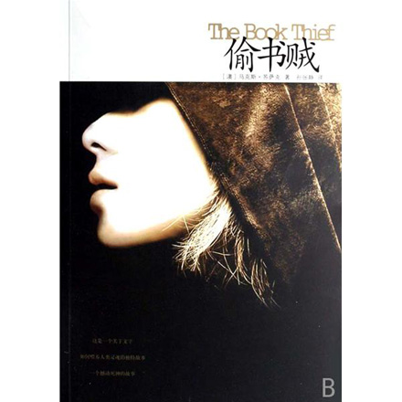
图：《偷书贼》封面
（注：学校关工网站刊发时间：2014年9月11日）

